高一物理春季班（教师版）

|  |  |  |  |  |  |
| --- | --- | --- | --- | --- | --- |
| 教师 | |  | 日期 |  | |
| 学生 | |  | | | |
| 课程编号 | |  | 课型 | 新课 | |
| 课题 | | 向心力、向心加速度 | | | |
| 教学目标 | | | | | |
| 1、理解向心力和向心加速度内容、表达式及性质；  2、掌握向心力和向心加速度简单应用 | | | | | |
| 教学重点 | | | | | |
| 2、掌握向心力与向心加速度的公式运用 | | | | | |
| 教学安排 | | | | | |
|  | 版块 | | | | 时长（分钟） |
| 1 | 新课引入 | | | | 5 |
| 2 | 知识点讲解 | | | | 45 |
| 3 | 课堂练习 | | | | 60 |
| 4 | 课堂总结 | | | | 10 |
| 5 | 回家作业 | | | | 40 |

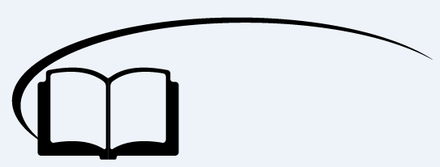

向心力、向心加速度



**新课导入**

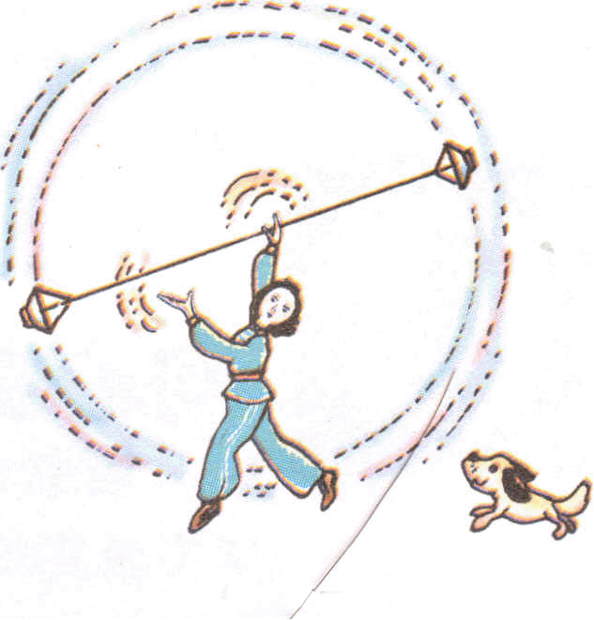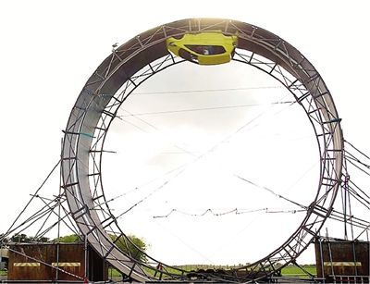

思考：1、为什么水不会撒出来？

2、右图中的汽车为什么可以倒挂在轨道上？



**知识点讲解**



知识点一：向心力与向心加速度

**一、向心力**

1、概念：做圆周运动的物体受到的始终指向圆心的合力，叫做向心力。

向心力是根据力的作用效果命名的，不是一种新的性质的力。

2、作用效果：只改变运动物体的速度方向，不改变速度大小。

向心力指向圆心，而物体运动的方向沿切线方向，物体在运动方向不受力，速度大小不会改变，所以向心力的作用只是改变速度的方向，不改变速度的大小。

3、大小：向心力的大小与物体质量*m*、圆周半径*r*和角速度*ω*都有关系。

通过控制变量法、定量测数据等，可以得到匀速圆周运动所需的向心力大小为：

根据线速度和角速度的关系*v*＝*rω*可得，向心力大小跟线速度的关系为：

4、做匀速圆周运动的物体，它所受的合力全部用来提供向心力

二、向心加速度

1、概念：做匀速圆周运动物体的沿半径指向圆心的加速度，叫做向心加速度。

2、方向：做匀速圆周运动的物体，在向心力*F*的作用下必然要产生一个加速度，据牛顿运动定律得到，这个加速度的方向与向心力的方向相同，始终沿半径指向圆心。

3、大小：

4、物理意义：描述速度方向改变快慢的物理量

【例1】关于向心力下列说法正确的是 （ ）（多选）

A．向心力不是根据力的效果来命名的，而是根据力的性质来命名

B．重力、摩擦力、绳子拉力或者它们的合力可以用来提供向心力

C．向心力始终与做匀速圆周运动物体的瞬时速度方向垂直

D．向心力对做圆周运动物体的速度大小的变化没有影响

【难度】★

【答案】BCD

【例2】小物块A与圆盘始终保持相对静止，跟着圆盘一起做匀速圆周运动，则下列关于A的受力情况的说法中正确的是 （ ）

*O*

*A*

A．受重力、支持力

B．受重力、支持力和指向圆心的摩擦力

C．受重力、支持力、摩擦力和向心力

D．受重力、支持力和与运动方向相同的摩擦力

【难度】★

【答案】B

【例3】由于地球的自转，地球表面上各点均做匀速圆周运动，则下列说法中正确的是 （ ）

A．地球表面各处具有相同大小的线速度

B．地球表面各处具有相同大小的角速度

C．地球表面各处具有相同大小的向心加速度

D．地球表面各处的向心加速度方向都指向地球地心

【难度】★★

【答案】B

【例4】一个质量一定的物体在做匀速圆周运动时，若它所需的向心力增为原来的8倍，则下列情况中可能的是 （ ）（多选）

A．线速度和圆半径都加倍 B．角速度和圆半径都加倍

C．周期和圆半径都加倍 D．频率和圆半径都加倍

【难度】★★

【答案】BD

【例5】甲乙两个质点绕同一圆心做匀速圆周运动，甲的圆周半径是乙的3/4。当甲运动60周时，乙运动45周，那么，甲、乙两质点的向心加速度之比是 （ ）

A．4:3 B．3:4 C．1:1 D．9:16

【难度】★★

【答案】A



**课堂练习**

1、下列说法正确的是 （ ）（多选）

A．因为物体做圆周运动，所以才产生向心力

B．因为有向心力存在，所以才迫使物体不断改变运动方向而做圆周运动

C．可知：向心力与运动半径成正比

D．质量一定的物体做匀速圆周运动，它所需的向心力跟线速度与角速度的乘积成正比

【难度】★★

【答案】BD

2、物体做匀速圆周运动的条件是 （ ）

A．物体有一定的初速度，且受到一个始终和初速度垂直的恒力作用

B．物体有一定的初速度，且受到一个大小不变，方向变化的力的作用

C．物体有一定的初速度，且受到一个方向始终指向圆心的力的作用

D．物体有一定的初速度，且受到一个大小不变方向始终跟速度垂直的力的作用

【难度】★★

【答案】D

3、有一半径为*R*的水平圆盘，在盘上固定一质量为*m*的物体，物体离转轴的距离为*R*，物体随圆盘绕圆心以角速度做匀速圆周运动，此时物体的线速度点大小为*v*，则物体所受的向心力大小为 （ ）（多选）

A． B． C． D．

【难度】★★

【答案】ACD

4、如图所示，正在匀速转动的水平转盘上固定有三个可视为质点的小物块*A*、*B*、*C*，它们的质量关系为*mA*＝2*mB*＝2*mC*，到轴*O*的距离关系为*rC*＝2*rA*＝2*rB*。下列说法中正确的是 （ ）

A．*B*的角速度比*C*小 B．*A*的线速度比*C*大

C．*B*受到的向心力比*C*小 D．*A*的向心加速度比*B*大

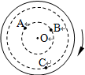【难度】★★

【答案】C

5、如图所示，甲、乙两球作匀速圆周运动，向心加速度随半径变化。由图像可以知道（ ）（多选）

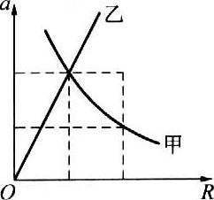A．甲球运动时，线速度大小保持不变

B．甲球运动时，角速度大小保持不变

C．乙球运动时，线速度大小保持不变

D．乙球运动时，角速度大小保持不变

【难度】★★★

【答案】AD

6、一个匀速圆周运动的物体，如果半径保持不变，每秒转数增加到原来的2倍，所需的向心力就比原来的增加3N。则物体用原来的转速运动时所需的向心力大小为________。

【难度】★★

【答案】1N



知识点二：水平方向的匀速圆周运动

一、常见的几种向心力水平的匀速圆周运动

|  |  |  |  |
| --- | --- | --- | --- |
| 图形 | 受力分析 | 力的分解方法 | 满足的方程及向心加速度 |
|  |  |  |  |
|  |  |  |  |
|  |  |  |  |
|  |  |  |  |
|  |  |  |  |

【例1】如图所示，固定的锥形漏斗内壁是光滑的，内壁上有两个质量相等的小球*A*和*B*，在各自不同的水平面做匀速圆周运动，以下说法正确的是： （ ）

A．*vA*>*vB* B．*ωA*>ω*B*

*B*

*A*

C．*aA*>*aB* D．压力*NA*>*NB*

【难度】★★

【答案】A

【解析】小球受到重力与漏斗对其的支持力，合力提供向心力，可分析出两小球向心力相等，向心加速度相等，但*A*的半径较大，故其线速度较大，角速度较小。

【例2】上海磁悬浮线路的最大转弯处半径达到8000m，近距离用肉眼看几乎是一条直线，而转弯处最小半径也达到1300m，一个质量为50kg的乘客坐在以360km/h的不变速率行驶的车里，随车驶过半径为2500m的弯道，下列说法正确的是 （ ）

A．乘客受到的向心力大小约为200 N

B．乘客受到的向心力大小约为539 N

C．乘客受到的向心力大小约为300 N

D．弯道半径设计特别小可以使乘客在转弯时更舒适

【难度】★★

【答案】A

【例3】如图所示，*M*能在水平光滑滑杆上滑动，滑杆连架装在离心机上，用绳跨过光滑滑轮与另一质量为*m*的物体相连，当离心机以角速度*ω*转动时，*M*离轴距离为*r*，且恰能稳定转动，当离心机转速增至原来的2倍时，调整*r*使之达到新的稳定转动状态，则 （ ）（多选）

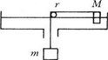A．*M*所受向心力大小不变

B．*M*的线速度增至原来的2倍

C．*M*离轴距离变为原来的1/4

D．*M*离轴距离变为原来的4倍

【难度】★★★

【答案】AC

【例4】如图所示，倾角为30°的斜面连接水平面，在水平面上安装半径为*R*的半圆竖直挡板，质量为*m*的小球从斜面上高为处静止释放，到达水平面恰能贴着挡板内侧运动。不计小球体积，不计摩擦和机械能损失。则小球沿挡板运动时对挡板的力是 （ ）

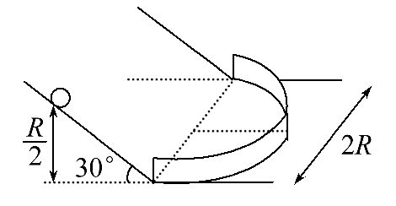A．0.5*mg* B．*mg*

C．1.5*mg* D．2*mg*

【难度】★★★

【答案】B



**课堂练习**

1、如图所示，为一在水平面内做匀速圆周运动的圆锥摆，关于摆球A的受力情况，下列说法中正确的是 （ ）

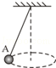A．摆球A受重力、拉力和向心力的作用

B．摆球A受拉力和向心力的作用

C．摆球A受拉力和重力的作用

D．摆球A受重力和向心力的作用

【难度】★★

【答案】C

2、在“天宫一号”的太空授课中，航天员王亚平做了一个有趣实验。在*T*形支架上，用细绳拴着一颗明黄色的小钢球。设小球质量为*m*，细绳长度为*L*。王亚平用手指沿切线方向轻推小球，小球在拉力作用下做匀速圆周运动。测得小球运动的周期为*T*，由此可知 （ ）（多选）

A．小球运动的角速度 B．小球运动的线速度

C．小球运动的加速度 D．细绳中的拉力为

【难度】★★

【答案】BD

3、如图所示，两个水平摩擦轮*A*和*B*传动时不打滑，半径*RA*＝2*RB*，A为主动轮．当A匀速转动时，在A轮边缘处放置的小木块恰能与*A*轮相对静止．若将小木块放在*B*轮上，为让其与轮保持相对静止，则木块离*B*轮转轴的最大距离为（已知同一物体在两轮上受到的最大静摩擦相等） （ ）

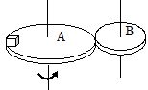A．

B．

C．*RB*

D．*B*轮上无木块相对静止的位置

【难度】★★

【答案】B

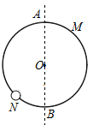4、一个光滑的圆环*M*，穿着一个小环*N*，圆环*M*以竖直的*AOB*轴为转轴，做匀速转动，那么 （ ）（多选）

A．环*N*所受的力是*N*的重力及*M*对*N*的支持力

B．环*N*所受的力是*N*的重力及*N*对*M*的压力

C．环*N*的向心力方向是指向大环圆心的

D．环*N*的向心力方向是垂直指向转轴的

【难度】★

【答案】AD

5、甲、乙两名溜冰运动员，*m*甲＝80kg，*m*乙＝40kg，面对面拉着弹簧秤做圆周运动的溜冰表演，如图所示，两人相距0.9m，弹簧秤的示数为9.2N，下列判断中正确的是 （ ）

A．两人的线速度相同，约为40m/s

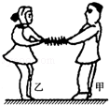B．两人的角速度相同，为6rad/s

C．两人的运动半径相同，都是0.45m/s

D．两人的运动半径不同，甲为0.3m，乙为0.6m

【难度】★★★

【答案】D

6、“飞车走壁”杂技表演比较受青少年的喜爱，这项运动由杂技演员驾驶摩托车沿表演台的侧壁做匀速圆周运动，简化后的模型如图所示．若表演时杂技演员和摩托车的总质量不变，摩托车与侧壁间沿侧壁倾斜方向的摩擦力恰好为零，轨道平面离地面的高度为*H*，侧壁倾斜角度*α*不变，则下列说法中正确的是 （ ）

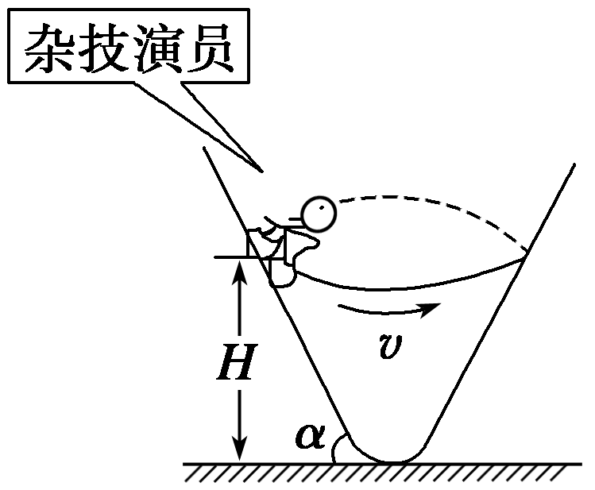A．摩托车做圆周运动的*H*越高，向心力越大

B．摩托车做圆周运动的*H*越高，线速度越大

C．摩托车做圆周运动的*H*越高，角速度越大

D．摩托车对侧壁的压力随高度*H*增大而减小

【难度】★★★

【答案】B

【解析】经分析可知，摩托车做匀速圆周运动的向心力由重力及侧壁对摩托车弹力的合力提供，由力的合成知其大小不随*H*的变化而变化，A错误；因摩托车和杂技演员整体做匀速圆周运动，所受合外力等于向心力，即*F*合＝*m*，随*H*的增大，*r*增大，线速度增大，B正确；H越大，角速度越小， C错误；由力的合成与分解知识知摩托车对侧壁的压力恒定不变，D错误。



**课堂总结**

一、解决圆周运动问题的主要步骤

1、审清题意，确定研究对象；

2、分析物体的运动情况，即物体的线速度、角速度、周期、轨道平面、圆心、半径等；

3、分析物体的受力情况，画出受力示意图，确定向心力的来源；

4、根据牛顿运动定律及向心力公式列方程．



**回家作业**

1、下列说法正确的是 （ ）（多选）

A．匀速圆周运动是一种变加速运动

B．匀速圆周运动的物体处于平衡状态

C．做圆周运动的物体，它的加速度不一定指向圆心

D．做圆周运动的物体，所受的合外力一定与速度方向垂直

【难度】★

【答案】AC

2、甲、乙两个物体都做匀速圆周运动，其质量之比为1：2，转动半径之比为1：2，在相同时间里甲转过60˚角，乙转过45˚角，则它们的向心力之比为 （ ）

A．1：4 B．2：3 C．4：9 D．9：16

【难度】★

【答案】C

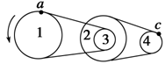3、如图所示为两级皮带传动装置，转动时皮带均不打滑，中间两个轮子是固定在一起的，轮1的半径和轮2的半径相同，轮3的半径和轮4的半径相同，且为轮1和轮2半径的一半，则轮1边缘的*a*点和轮4边缘的*c*点相比 （ ）

A．线速度之比为1:4

B．角速度之比为4:1

C．向心加速度之比为8:1

D．向心加速度之比为1:8

【难度】★★

【答案】D

4、水平放置的平板表面有一个圆形浅槽，如图所示．一只小球在水平槽内滚动直至停下，在此过程中 （ ）

A．小球受四个力，合力方向指向圆心

菁优网：http://www.jyeoo.comB．小球受三个力，合力方向指向圆心

C．槽对小球的总作用力提供小球做圆周运动的向心力

D．槽对小球弹力的水平分力提供小球做圆周运动的向心力

【难度】★★

【答案】D

5、如图所示，半径为*r*的圆筒，绕竖直中心轴*OO'*转动，小物块*A*靠在圆筒的内壁上，它与圆筒的摩擦因数为*μ*，现要使*a*不下落，则圆筒转动的角速度*ω*至少为 （ ）

http://img.jyeoo.net/quiz/images/201503/130/255e9f43.pngA． B．

C． D．

【难度】★★

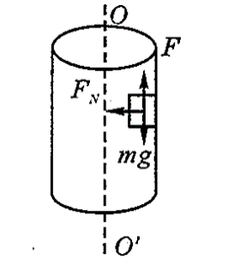【答案】D

【解析】对物体进行受力分析

要使*A*不下落，则小物块在竖直方向上受力平衡，*f*＝*mg*

当摩擦力正好等于最大静摩擦力是，圆筒转动的角速度取最小值

，所以D正确

6、*ABC*三个物体放在旋转圆台上，它们与台面间的最大静摩擦因数均为*μ*。已知*A*的质量为2*m*，*BC*的质量均为*m*，*AB*离轴均为*r*，*C*离轴的距离为2*r*，则当圆台旋转时 （ ）（多选）

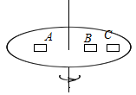A．在物体各自发生相对滑动前，*C*的向心加速度最大

B．在物体各自发生相对滑动前，*B*的摩擦力最小

C．当圆台转速增大时，*C*比*B*先滑动

D．当圆台转速增大时，*B*比*A*先滑动

【难度】★★★

【答案】AC

7、如图所示，“旋转秋千”中的两个座椅*A*、*B*质量相等，通过相同长度的缆绳悬挂在旋转圆盘上。不考虑空气阻力的影响，当旋转圆盘绕竖直的中心轴匀速转动时，下列说法正确的是 （ ）

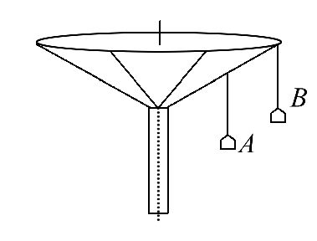A．*A*的速度比*B*的大

B．*A*与*B*的向心加速度大小相等

C．悬挂*A*、*B*的缆绳与竖直方向的夹角相等

D．悬挂*A*的缆绳所受的拉力比悬挂*B*的小

【难度】★★★

【答案】D

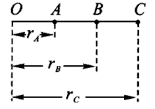8、一端固定在光滑水平面上*O*点的细线，*A*、*B*、*C*各处依次拴着质量相同的小球*A*、*B*、*C*，如图所示，现将它们排成一直线，并使细线拉直，让它们在桌面内绕*O*点做圆周运动，若增大转速，细线将在*OA*、*AB*、*BC*三段线中_________段先断掉。

【难度】★★★

【答案】OA

9、如图所示，*MN*为水平放置的光滑圆盘，半径为1.0m，其中心*O*处有一个小孔，穿过小孔的细绳两端各系一个小球*A*和*B*，*AB*两球的质量相等。圆盘上的小球*A*做匀速圆周运动。试求：

（1）当*A*球的轨道半径为0.2m时，它的角速度是多大才能维持*B*球静止？

（2）若将前一问求得的角速度减半，怎样做才能使*A*做匀速圆周运动时*B*球仍能保持静止

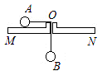【难度】★★★

【答案】（1）7.1rad/s（2）将*A*做圆周运动的半径增大到0.8m

10、如图所示，在光滑的圆锥体顶端用长为*l*的细线悬挂一质量为*m*的小球．圆锥体固定在水平面上不动，其轴线沿竖直方向，母线与轴线之间的夹角为30˚。小球以速度*v*绕圆锥体轴线在水平面内做匀速圆周运动：

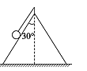（1）当*v*1＝时，求线对小球的拉力；

（2）当*v*2＝时，求线对小球的拉力。

【难度】★★★

【答案】(1)1.03*mg*(2)2*mg*

【解析】如图甲所示，小球在锥面上运动，当支持力*F*N＝0时，小球只受重力*mg*和线的拉力*F*T的作用，其合力*F*应沿水平面指向轴线，由几何关系知

*F*＝*mg*tan 30° ①

又*F*＝*m*＝*m* ②

由①②两式解得*v*0＝

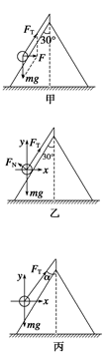（1）因为*v*1<*v*0，所以小球与锥面接触并产生支持力*F*N，

此时小球受力如图乙所示．根据牛顿第二定律有

*F*Tsin 30°－*F*Ncos 30°＝ ③

*F*Tcos 30°＋*F*Nsin 30°－*mg*＝0 ④

由③④两式解得*F*T＝≈1.03*mg*

(2)因为*v*2>*v*0，所以小球与锥面脱离并不接触，设此时线与竖直方向的夹角为*α*，小球受力如图丙所示．则

*F*Tsin*α*＝ ⑤

*F*Tcos*α*－*mg*＝0 ⑥

由⑤⑥两式解得*F*T＝2*mg*